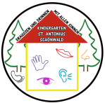
Weihnachtsverkaufsstand Kindergarten St. Antonius Schönwald
Samstag 9.Dezember
9:00 bis 13:00 Uhr
Beim Wirtehäuschen, Infostand gegenüber von der Post
Schauen Sie vorbei
Wir freuen uns auf Sie
Der Elternbeirat und das Kindergartenteam

